# 輸入內容:

1. 撥款日期

起日:

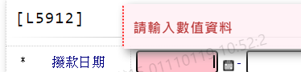 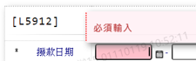 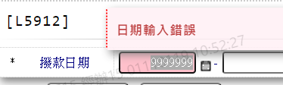  
迄日:

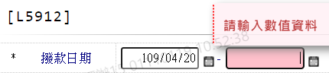 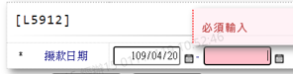 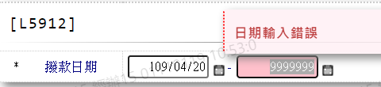

# 輸出畫面:

